

**My Vending**

**Media- applicatie ontwikkeling**

**My Vending**

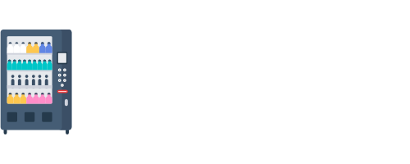

Helmond, 1-15-2019   
**Opgesteld door:** Maarten Jakobs & Max van den Boom

Contents

Inleiding 3

Dankwoord 3

Overzicht kerntaken en werkprocessen 3

Examenportfolio 3

Kerntaak 1 3

Kerntaak 2 3

Kerntaak 3 4

Kerntaak 4 4

Kerntaak 5 4

Kerntaak 6 4

Kerntaak 7 4

Kerntaak 8 4

Kerntaak 9 4

Inleiding 9

Eisen 9

Beslissingen 9

Afspraken 9

Plan van Aanpak 10

Ontwerponderdelen 10

Web server aanmaken 10

Website 10

Ontwerponderdelen datahandling 10

Basisopbouw dataverzending 10

Stap 1 Website 10

Stap 2: QR code generator 10

Stap 3: QR code reader 11

Stap 4: Json versturen 11

Stap 5: Arduino 11

Planning 11

Over dit document 12

Afkortingen 12

Referenties 12

Definities 12

Gebruikte materialen 12

Bijlagen 13

Arduino MEGA 2560 pinout 13

ERD 14

PROJECT MANAGEMENT 17

PROJECT DETAILS 17

PROJECT DESCRIPTION 17

REQUIREMENTS 18

Must 18

Schould 18

Could 18

Won’t 18

CONTENT OF A REQUIREMENTS DOCUMENT 18

USE CASE DIAGRAM AND SCENARIOS 19

WIREFRAMES 20

PERSISTENT DATA 21

Inleiding 24

Technische beslissingen 24

Login/registreren 24

Ethernet Shield 24

VPS 24

Database 25

Kinect V2 25

Glider 25

instaScan/WebCodeCam 25

Qrcode.js 26

Boostrap 26

Jquery 26

Mustache.js 26

Ontwikkel omgeving 26

# Inleiding

Wat is My Vending. My vending is een makkelijke website waar je van een afstand een lijstje kan maken met producten die je uit een snoep/drank automaat wilt hebben. Waarom via een website het voordeel van een website is dat je via internet kan betalen en dus niet meer met kleingeld over straat moet. Ook ga je met dit concept de rijen tegen die bij die automaten kan staan. Daarnaast is het voor de beheerders van de machines makkelijk om in de gaten te houden welke producten er veel worden gekocht en makkelijker inschatten hoeveel ze moeten inkopen.

Max van den Boom  
Hallo ik ben Max, ik ben 20 jaar oud en studeer media- applicatie ontwikelling op het Roc ter AA in Helmond. Zelf woon ik in Gemert.

Maarten Jakobs  
Hey, ik ben Maarten Jakobs, 18 jaar oud en studeer media- applicatie ontwikelling op het Roc ter AA in Helmond. Wonend in Stevensbeek.

# Dankwoord

Bij deze bedanken wij de volgende personen:  
Benjamin Porobic   
Joris van den Dries  
Cees Loomans  
Rico van Dooren   
Dick van Kalsbeek

# Overzicht kerntaken en werkprocessen

In dit hoofdstuk staat een tabel die aangeeft hoe de werkprocessen (als product of proces) worden aangetoond. De informatie van welk werkproces een product of proces is vind je in een document in de BPV-studieroute genaamd ‘waarnemingsverslag’.

# Examenportfolio

## Kerntaak 1

Wij gaan deze kerntaken beschrijven in het interview verslag. Deze laten wij onderteken door de opdrachtgever voor goedkeuring van het verslag. Dit is te vinden in het interview verslag.  
zie bijlage: MyVending – Interview.docx

## Kerntaak 2

wij gaan deze punten verwerken in het project plan. Deze hebben waarschijnlijk allemaal zijn eigen kopjes. Om dit project plan goed te keuren laten wij de opdracht gever een handtekening onder aan het bestand zetten. Dit is te vinden in het Project plan.   
zie bijlage: MyVending – ProjectPlan.docx

## Kerntaak 3

Wij gaan dit verwerken in het technisch ontwerp en het functioneel ontwerp. Wij hebben dit verdeeld in verschillende kopjes in de beide verslagen namelijk Requirements, Flowchart, Ontwerp, Erd en stroom diagram. Voor beide verslagen gaan we langs de opracht gever af om het goed te laten keuren dat is te zien door middel van een handtekening. Dit hebben wij verwerkt in het technisch ontwerp en functioneel ontwerp.   
zie bijlage: MyVending – Functioneel ontwerp.docx, MyVending – Technisch ontwerp.docx

## Kerntaak 4

Deze onderdelen hebben wij verwerkt in het technisch ontwerp. Deze staan onder het kopje ontwikkel omgeveving.   
zie bijlage: MyVending – Technisch ontwerp.docx

## Kerntaak 5

Deze onderdelen van worden verwerkt in de WBS   
zie bijlage: MyVending – WBS.excl

## Kerntaak 6

Wij gaan dit verwerken in het testplan en het crpr lijst. In het tesplan wordt het duidelijk gemaakt hoe wij de applicatie hebben getest. In de crpr lijst staan alle problemen die wij tegen zijn gekomen en hoe wij die hebben verholpen

## Kerntaak 7

We hebben een acceptatie test gedaan en die hebben we door de leraar laten uitvoeren. Om de goedkeuring op papier te krijgen laten we de leraar de test ondertekenen. Verder hebben we de WBS ook aangepast.

## Kerntaak 8

We gaan het project laten zien aan porobic en vragen voor een goedkeuring. De goedkeuring laten we ondertekenen onder aan dit verslag.

## Kerntaak 9

Het evauleren van de proftaak. Natuurlijk maken wij ook een evaulatie verslag. In dit verslag staat hoe het project zich heeft voortgetrokken en hoe wij onze samenwerking kunnen verbeteren. Er staan pro’s en con’s in van hoe de samenwerking is gegaan.

Interview

**Hoe moet het betalen te werk gaan op de site?**

Op de site kan je je crediet op waarderen door het te kopen. Je koopt dan consumpties. Deze kan je weer besteden bij onze automaten.

**Hoe kan de site weten hoe de voorraad er voorstaat?**

Elke keer als de automaat een product ….. dan word er een signaal gestuurd naar de automaat pc die het signaal opslaat in de data waardoor het word bij gehouden hoeveel er nog in zit. Bij het bijvullen moet er via een account, met rechten, het aantal weer weer worden gereset, zodat het efficent blijf.

**Hoe weet de website of je bij de juiste automaat staat?**

Via de barcode word door gestuurd voor welke automaat het is. De automaat zelf berekend zelf of het automaat nummer klopt met het nummer dat wordt doorgestuurd

**Stel de automaat is leeg, maar je scant de producten toch wordt het bedrag dan van je account afgehaald?**

De Automaat kijkt per product of het mogelijk is om deze te pakken zo niet dan slaat hij die over en word het geld niet van je rekening afgehaald. Per product haalt de automaat het bedrag van je rekening af.

**Stel ik stop producten in mijn winkelmand op mijn computer kan ik dan met mijn telefoon mijn winkelmand zien/gebruiken?**

De winkelmand is account gekoppeld. Dus het maakt niet uit welk apparaat je gebruikt zolang je maar bent ingelogd op je account.

**Kan ik afrekenen via mijn computer?**

Nee, dit kan niet.

**Stel de automaat stop met werken maar ik heb nog niet al mijn producten gekregen. Hoe kan ik dan aangeven?**

Op de pagina van de desbetreffende automaat vind je een contact formulier waar je in een dropdown kan selecteren wat het probleem is en dan kijken wij wat we voor u kunnen doen.

**Stel ik maak een screenshot van mijn barcode, heeft dit dan een negative invloed op het functioneren van de automaat?**

Nee, de automaat kijkt naar of de datum in de barcode 5 minuten of minder oud is. Zo niet dan is de barcode niet meer geldig.

**Project Plan**

**Vending Machine**

datum: 18-dec-2018

Versie: V0

door: Maarten Jakobs & Max van den Boom

klas: IC16AO.b

|  |  |  |
| --- | --- | --- |
| Naam: DOCENTNAAM | Naam: KLANT | Naam: AUTEUR (Student) |
| Functie: | Functie: | Functie: |
| Datum: | Datum: | Datum: |
| Goedgekeurd (handtekening) | Goedgekeurd (handtekening)  De klant kan dezelfde persoon zijn als de docent. | Goedgekeurd (handtekening) |

**Goedkeuring**

Inhoud

Inleiding 9

Eisen 9

Beslissingen 9

Afspraken 9

Plan van Aanpak 10

Ontwerponderdelen 10

Web server aanmaken 10

Website 10

Ontwerponderdelen datahandling 10

Basisopbouw dataverzending 10

Stap 1 Website 10

Stap 2: QR code generator 10

Stap 3: QR code reader 11

Stap 4: Json versturen 11

Stap 5: Arduino 11

Over dit document 12

Afkortingen 12

Referenties 12

Definities 12

Gebruikte materialen 12

Bijlagen 13

Ascii tabel **Fout! Bladwijzer niet gedefinieerd.**

Arduino MEGA 2560 pinout 13

# Inleiding

Dit technisch ontwerp is gemaakt voor de opdracht ‘Vending machine’. Door het lezen van dit bestand moet het duidelijk worden wat het product is en hoe het werk.

# Eisen

de vending machine gaat werken met een website. Je kan op de website een lijstje maken van producten die je uit de vending machine wilt halen. Deze producten kun je dan meteen afrekenen op dezelfde website. De vending machine heeft een qr code scanner waar de klant heen kan gaan wanneer hij de bestelling heeft afgerond en een speciale qr code genereerd is.   
de vending machine bestaat uit 2 lossen applicatie’s 1 voor de webkant en 1 voor de arduino kant. De programeer talen die we voor de webkant gebruiken zijn html, sql, css, javascript, php en phpmyadmin 4.8.3. de progameer taal voor de arduino kant is C. We gebruiken voor de webkant Sublime Text 3 en voor de arduino kant gebruiken we de arduino IDE.

# Beslissingen

We moesten meerdere beslissingen maken voor de werking van ons product

* Kinect of webcam. We hebben voor de kinect gekozen omdat deze een vele hogere resolutie heeft en een snellere manier van datahanding. Het voordeel ook van de kinect is dat er al heel veel programmas voor gemaakt zijn die wij dus makkelijk kunnen implemteren.
* Website voor telefoon of voor pc. We hebben de keus gemaakt om de website voor de telefoon te maken zodat mensen makkelijk de bestellingen on the go kunnen maken. En dan ook gemakkelijk de qr code gebruiken.
* Traditionele barcode of qr code. We hebben voor een qr code gekozen omdat in een qr code veel meer data verwerkt kan worden. Daarnaast ook dat een qr code genereren redelijk makkelijk is.

# Afspraken

We hebben het project in 2 delen verdeeld het Arduino gedeelte en de web kant. De webkant wordt gedaan door Maarten en de arduino kant wordt gedaan door Max. Verder wordt de documentatie samen gedaan. Het hardware gedeelte van de kast wordt gedaan door Max. Zo is de verdeling van het project ongeveer hetzelfde.  
we hebben ook gekozen voor een versie beheer we gebruiken daar github voor, om het ons makkelijk te maken gebruiken we daar Git kraken voor.

# Plan van Aanpak

De vending machine wordt bestuurd vanuit een webiste maar de werkelijke hardware (de vending machine zelf) wordt bestuurd door een Arduino. Omdat er meer outputs nodig zijn dat de arduino uno aankan is er gekozen om een arduino MEGA2560 te gebruiken. De arduino comminuceert via een PC die via een website informatie doorstuurd. Er bestaan dus verschillende punten in de totale applicatie die als Showstopper geindentificeerd kunnen worden. In het volgende hoofdstuk staan de stappen die ondernomen moeten worden om er zeker van te zijn dat de totale applicatie een kans van slagen heeft.

de stappen worden in het hoofdstuk Ontwerponderdelen verwerkt.

# Ontwerponderdelen

## Web server aanmaken

We maken een webserver in de arduino. Deze wordt gemaakt via een Ethernet library van arduino. Deze stuurt en onvangt jsons strings van en naar de website.

## Website

De website wordt gehost op de vps van Max. Deze heeft wordt gebruikt door de users door naar myvending.amxdev.nl de vending pc zelf heeft de subdomein naam vendingpc.amxdev.nl

# Ontwerponderdelen datahandling

## Basisopbouw dataverzending

Website > QR code generator > QR code reader > Json Versturen> Arduino

## Stap 1 Website

De webiste is de plaats waar de gebruiker een bestelling kan maken. Hier kan hij items toevoegen in het winkelmandje die hij dan ook meteen kan betalen.  
het betalen gaat via een credit systeem dit credit systeem kan je opwaarderen via paypal.

## Stap 2: QR code generator

Om de prodcuten op te halen bij het apparaat creeert het apparaat een QR code. Deze QR code wordt gegenereerd door middel van een functie die werkt via een library. Deze functie geef je een string aan die hij daarna verandert naar een Qr code.

## Stap 3: QR code reader

Om de QR code te lezen wordt er een kinect gebruikt. Deze kinect geeft een webcam feed door aan een lokale website die in de vendingmachine wordt gehost. De website gebruikt dezelfde library als de QR code generator om een QR code te lezen. Deze ontvangt de QR code en zet deze om naar een array.

## Stap 4: Json versturen

Nu er op de webiste een array is gemaakt waar bepalde values instaan moeten deze naturlijk ook verstuurd worden. Deze values worden naar de arduino gestuurd. Dit gaat via een ajax call. Deze ajax call stuurt de values op naar het ip van de arduino

## Stap 5: Arduino

De Arduino. De arduino heeft meerdere taken. De Arduino begint met het maken van een webclient. Dit kan niet in een standaard arduino daarom is er een Ethernet shield opgezet. Zodra deze webclient actief is en dingen kan ontvangen/zenden wordt er een ID gestuurd naar de vending machine website. Dit ID geeft aan welk vending machine het is. Zodra dit is gebeurd is de Arduino berijdt om Json strings te ontvangen. De Arduino ontvangt een grote json string die hij dan moet filteren. De json string van de website heeft namelijk nog data die de arduino niet nodig heeft om te functioneren. Nadat deze data is gefilterd krijgen hebben we nog maar 1 value over namelijk de locatie van het product in de vending machine. De arduino gaat dan kijken in de switch case welke rij en colum hij moet aansturen en voor hoelang. Zodra dit is gebeurdt stuurt arduino weer een callback terug naar de webiste waarin hij aangeeft welk product locatie hij gegeven heeft.

# Planning

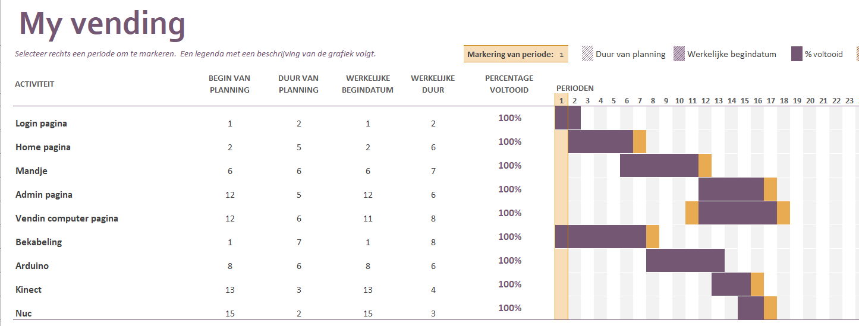

In deze planning is geen rekening gehouden met het schrijven van de documentatie. Dit is compleet de programeer kant van het verhaal.

# Over dit document

## Afkortingen

|  |  |
| --- | --- |
| Afkorting | Omschrijving |
| WBS | WorkbreakDownStucture |
|  |  |

## Referenties

|  |  |
| --- | --- |
| Referentie | Omschrijving |
|  | Voorbeelden: ‘bovenliggende’ documenten (ProjectPlan, Functioneel Ontwerp, etc.) |
|  |  |

## Definities

|  |  |
| --- | --- |
| Definitie | Omschrijving |
| Showstopper | Technisch onderdeel van een ontwerp dat er voor kan zorgen dat de totale haalbaar heid van het project in gevaar komt. Het is belangrijk dat de eerst de showstoppers geïdentificeerd worden en getest worden.  Voorbeeld: als een apparaat bestuurd moet worden vanuit een PC maar de communicatie werkt niet tussen PC en apparaat, zal het dus nooit vanuit een PC bestuurd kunnen worden. Oplossing: eerst dit testen, dan pas naar de volgende stap. |
|  |  |

## Gebruikte materialen

|  |  |
| --- | --- |
| Onderdeel | Omschrijving |
| Web | IDE: Visual code en webstorm |
| Web host | VPS van Max van den Boom |
| Arduino | Ethernet shield voor het maken van de webclient |
| Arduino | Arduino Mega voor de hoeveelheid aan Pins |

# Bijlagen

## Arduino MEGA 2560 pinout

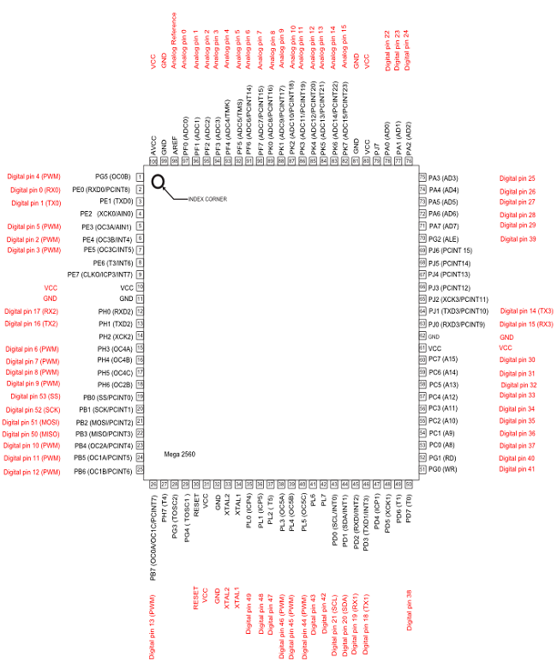

## ERD

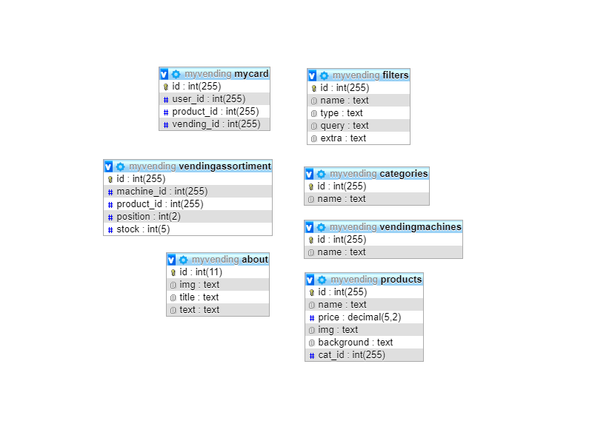

**Functional design Vending Machine**

**Project: vending Machine**

**Client: Proftaak 2018**

**Projectnumber: 1**

**Auteur: Maarten Jakobs & Max van den Boom**

**Date: 16-12-2018**

**Version: 1**

The undersigned declare their agreement with the content of this functional design.

**Client Projectmanager**

***Initial Seen: Initial Seen:***

Date: <Geef de datum op.> Date: <Geef de datum op.>

Place: <Geef de plaats op.> Place: <Geef de plaats op.>

Functional design document

Inhoud

PROJECT MANAGEMENT 17

PROJECT DETAILS 17

PROJECT DESCRIPTION 17

REQUIREMENTS 18

Must 18

Schould 18

Could 18

Won’t 18

CONTENT OF A REQUIREMENTS DOCUMENT 18

USE CASE DIAGRAM AND SCENARIOS 19

WIREFRAMES 20

PERSISTENT DATA 21

# PROJECT MANAGEMENT

Dit project is gemaakt door Maarten Jakobs en Max van den Boom wij zijn allebei studenten van Roc ter AA en doen beide de opleiding applicatieontwikkeling. We hebben de taken van dit project goed verdeelt Maarten doet volledig de Web kant en een beetje documentatie en Max doet volledig de Arduino kant en de meerderheid van de documentatie. Wij communiceren onze taken goed door mondeling elke dag even 10 minuten te praten over het project en hoe ver we er in staan daarnaast hebben we elke week samen met onze project begeleider een gesprek waar we afspraken maken.

# PROJECT DETAILS

Naam van het project is: My vending  
Naam van de client is: Roc ter AA  
Naam van de makers: Maarten Jakobs en Max van den Boom

# PROJECT DESCRIPTION

Wat is my vending. My vending is een makkelijke website waar je van een afstand een lijstje kan maken met producten die je uit een snoep/drank automaat wilt hebben. Waarom via een website het voordeel van een website is dat je via internet kan betalen en dus niet meer met kleingeld over straat moet. Ook ga je met dit concept de rijen tegen die bij die automaten kan staan. Daarnaast is het voor de beheerders van de machines makkelijk om in de gaten te houden welke producten er veel worden gekocht en makkelijker inschatten hoeveel ze moeten inkopen.

# REQUIREMENTS

## Must

* Kunnen betalen via een credit system
* Kunnen inloggen op de website
* QR code generen
* QR kunnen lezen
* Items kunnen toevoegen in lijstje
* Dingen uit het automaat kunnen halen
* Admin pagina

## Schould

* Kunnen zien waar de machines staan op een kaart
* Mobile friendly zijn
* Responsive
* Bestel geschiedenis zien
* Het bestellen van een product kunnen anuleren.

## Could

* Led Strip die aangeeft of er een product uit komt
* Totaal aantal prodcuten uit machine kunnen zien via een counter

## Won’t

* Een product dat niet werkt
* Template voor website

# CONTENT OF A REQUIREMENTS DOCUMENT

Project naam: MyVending  
Naam van client: Roc ter AA  
Naam van maker: Maarten Jakobs en Max van den Boom

De huidige situatie van het project is zeer positief we lopen op het moment op schema met onze planning. We kwamen namelijk minder problemen tegen dan dat we hadden verwacht.

# USE CASE DIAGRAM AND SCENARIOS

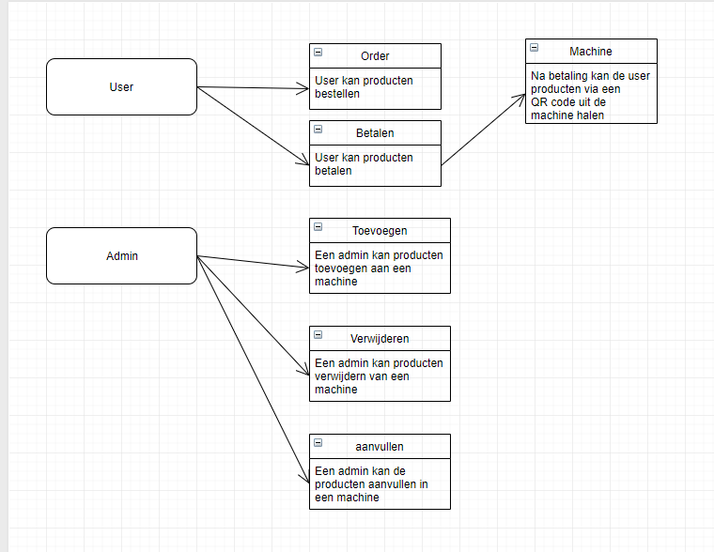

# WIREFRAMES

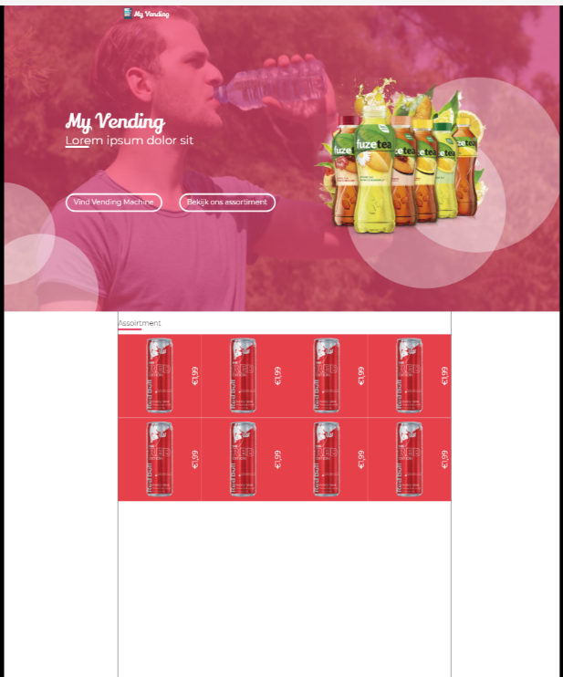

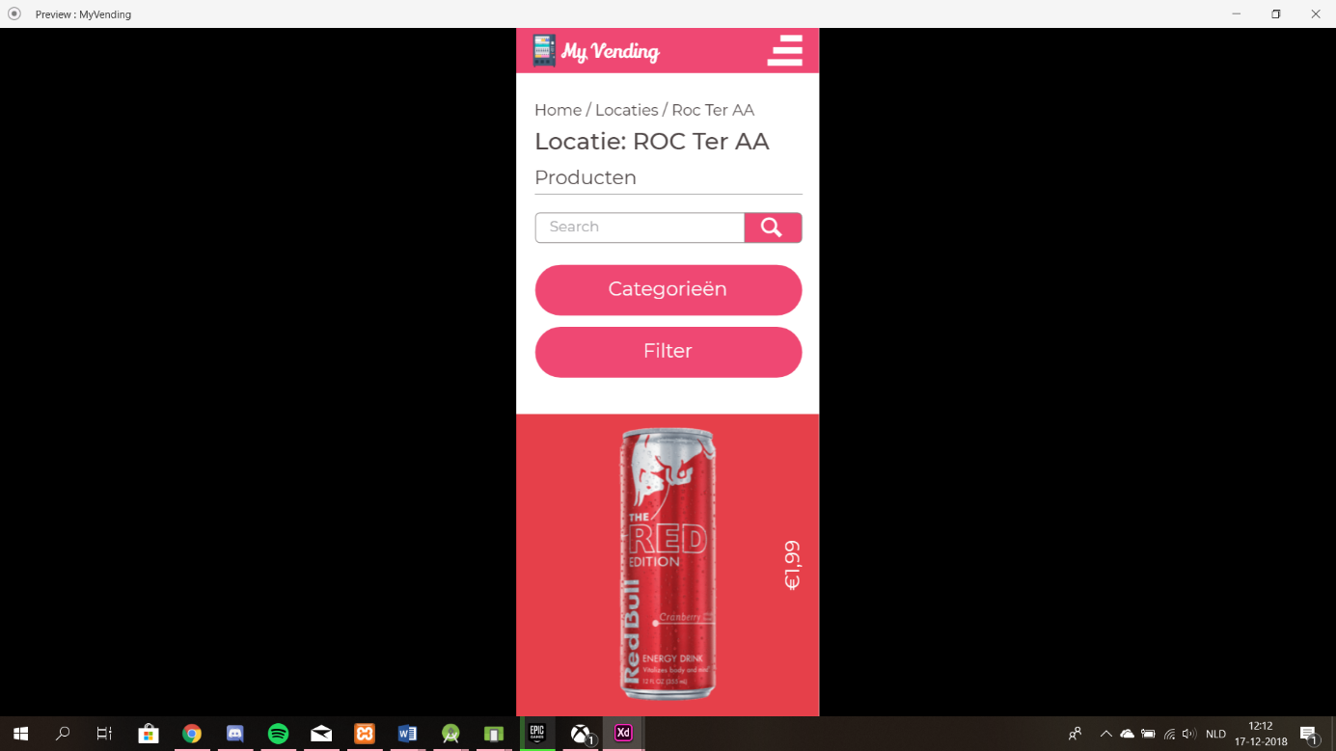

# PERSISTENT DATA

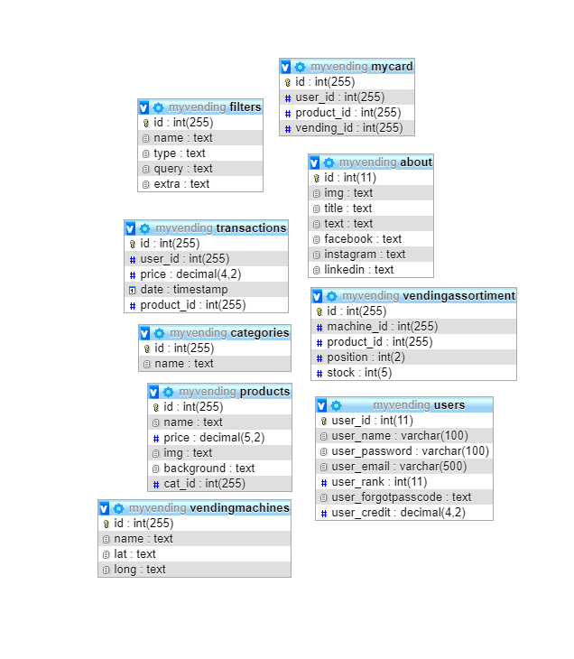

**Technisch Ontwerp**

**Vending Machine**

datum: 12-dec-2018

Versie: V0

door: Maarten Jakobs & Max van den Boom

klas: IC16AO.b

|  |  |  |
| --- | --- | --- |
| Naam: DOCENTNAAM | Naam: KLANT | Naam: AUTEUR (Student) |
| Functie: | Functie: | Functie: |
| Datum: | Datum: | Datum: |
| Goedgekeurd (handtekening) | Goedgekeurd (handtekening)  De klant kan dezelfde persoon zijn als de docent. | Goedgekeurd (handtekening) |

**Goedkeuring**

Inhoud

Inleiding 24

Technische beslissingen 24

Login/registreren 24

Ethernet Shield 24

VPS 24

Database 25

Kinect V2 25

Glider 25

instaScan/WebCodeCam 25

Qrcode.js 26

Boostrap 26

Jquery 26

Mustache.js 26

Ontwikkel omgeving 26

# Inleiding

Een technisch ontwerp is een document waarin uitgelegd wordt wat de technische beslissingen zijn om een project te realiseren. Dit technisch ontwerp is geschreven voor MyVending. Het is een oplossing voor snoepautomaten.

Eisen

Er wordt gebruik gemaakt van verschillende onderdelen we hebben een Web kant en een Arduino kant. Voor de web kant gebruiken we verschillende codering talen namelijk PHP, HTML, JavaScript, Jquery en een My-SQL databse. Voor de arduino kant hebben we alleen C gebruikt. Verder hebben we meerder hardware onderdelen gebruikt zoals een xbox Kinect v2, Arduino Mega en een ethernet shield.

# Technische beslissingen

## Login/registreren

Voor de login hebben we gekozen voor een simpele Session variable er wordt hierbij niks verandert in de database. Voor het registreren hebben we gekozen om via een username en wachtwoord te doen. De wachtwoorden worden niet in clear tekst opgeslagen in de database ze worden natuurlijk gehashd. De hash die we hebben gebruikt is md5 hash.

## Ethernet Shield

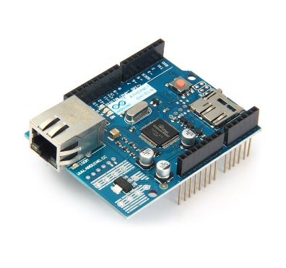We hebben gekozen om de arduino via een Ethernet shield data door te geven. We hebben deze manier gekozen omdat we deze al eerder hadden gebruikt bij een ander project en dat beviel ons toen wel. Het grootste voordeel van dit is dat je het programma kan kopieren en bij meerder machines kan gebruiken. Ook kan je makkelijk van de webkant af informatie doorsturen naar de Arduino. Ook een voordeel is dat je niet afhankelijk bent van de snelheid van de Arduino omdat de webkant wacht op een response van de arduino voordat hij het volgende stukje data stuurt.

## VPS

Website online? Ja de website hebben we online gezet. We hebben gekozen om deze website online te zetten op een VPS. Deze VPS is van Max en moest nog helemaal ingesteld worden. We hebben gekozen om deze online te zetten om tijdens de proftaak avond mensen naar de website te kunnen laten gaan om daar zelf de website te kunnen bekijken. We hopen hiermee meer aandacht voor ons project te krijgen.

## Database

Voor dit project hebben we een MY-SQL database gebruikt. Waarom een MY-SQL database omdat deze het beste bij onze doelheden past. In deze database hebben we geen relaties gebruikt om twee redenen we hadden nog te weinig kennis van het gebruiken van relaties en vonden geen meer waarden in het gebruik van relaties. Hierbij een ERD

## Kinect V2

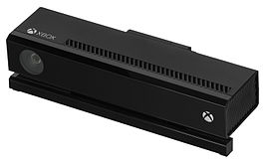Wat is een Kinect. Een kinect is een camera ontwikkeld door Microsoft. Eerst werdt deze vooral gebruikt bij het video gamen. Deze camere heeft namelijk heel veel sensoren bijvoorbeeld infrarood, gezichtsherkenning en mensherkenning (hij kan bijvoorbeeld een arm/been herkennen). De camera opzich zelf is niet heel apart wij hebben hem namelijk gebruikt als een soort webcam. De kinect gaan wij gebruiken bij het apparaat om de QR code te lezen. Om de QR code te lezen is er op de website een pagina gemaakt die te vinden is op http://amxdev.nl/vendingcomputer/ .

## Glider

een libary om een uitgebreide slider te maken. zoals een carousel, waarvoor wij deze libary ook voorgebruiken, een carousel is het zelfde als een slider alleen laat hij meer slides per keer zien en gaat ook per 1 slide vooruit

## instaScan/WebCodeCam

wij gebruiken instaScan/WebCodeCam voor het lezen van de QR code. Er staan hier twee dezelfde libraries omdat we zijn begonnen met instaScan. Nadat we deze werkend hadden gekregen heeft Google Chrome een update uitgebracht waardoor het programma niet meer konden gebruiken. Dus daarna hebben we een vervangende library gebuikt namelijk WebCodeCam deze library doet exact hetzelfde.

## Qrcode.js

deze library creëert een qr code. Deze library kan een array omzetten naar een qr code. De qr code wordt gebruikt door de klant, de klant loopt met de qr code naar het apparaat en scant deze dan. Nadat de scan goed uitgevoerd is komen de producten uit het apparaat.

## Afbeeldingsresultaat voor qr codeBoostrap

Bootstrap is een library die wij gebruiken om de styling van de pagina makkelijker te maken. Het voordeel van bootstrap is dat je makkelijk hele onderdelen op je website kan maken. Ook maakt bootstrap je website in de meeste gevallen mobile friendly.

## Jquery

We gebruiken Jquery omdat dit het schrijven van JavaScript veel makkelijker en sneller maakt.

## Mustache.js

Mustache maakt templating veel makkelijker, dit zorgt voor minder page refreshes. Templating van een pagina is belangrijk omdat je dan compleet in html kan blijven.

# Ontwikkel omgeving

Onze ontwikkel omgeving is redelijk uitgebreid we werken namelijk met software en een deel hardware. Dit hebben we in twee onderdelen verwerkt namelijk Web en Arduino. Om het arduino deel te ontwikkelen hebben we de standaard IDE van arduino gebruikt. De Arduino in kwestie is een Arduino Mega. Allebei deze producten hebben we al vaker gebruikt dus testen was niet nodig. Voor de Web kant hebben we een website gemaakt het maken van de website zelf hebben we gedaan via Sublime Text 3 gebruikt. Voor het testen van de Web kant hebben we localhost gebruikt die wordt gehost via Xampp. Verder hebben we in beide ide’s geen wijzigingen gedaan.